PROGRAMA AUTOGAS

Configuración:

Al iniciar el sistema GRP7003G se debe configurar para el tipo de dispensador y la estación. Para la configuración del Beagle se toman dos datos de los programados “Configuración de productos” e “ID estación”, estos dos datos se almacenan en la base de datos para ser consultados posteriormente para la impresión de nombres de productos y el ID de estación para envíos de datos al mol de Autogas (autorizaciones, ventas finalizadas).

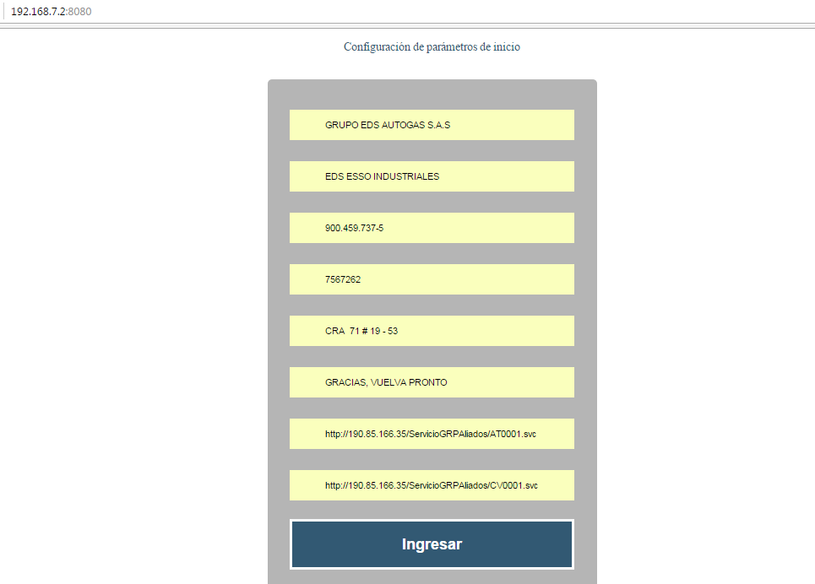
Formulario Autogas

Ingresamos a la direccion http://192.168.7.2:8080 y abrira una ventana el formulario para ligenciar con los datos de la EDS y las URL del proceso de Autogas. Una ves el formulario esta completamente diligenciado se da clic en “Ingresar” y nos aparecera una ventana que nos indicara que el procedimiento quedo completo.

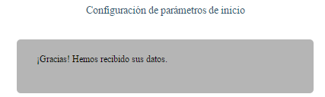

Fin de configuración

VERIFICACIÓN DE ERRORES

Hora desactualizada o no se actualiza automáticamente:

En una terminal ejecutar el comando
sudo apt-get install ntp
luego ejecutar
reboot

Esperar que el Beagle reinicie luego en una terminal verificar fecha y hora con el comando date. Todo el proceso se debe ejecutar con el Beagle conectado a internet con el módem 3G o por conexión Wifi

Entrar a la direción de configuración del Beagle 192.168.7.2:3000 y abrimos una terminal, en la terminal ingresamos a la base de datos y ejecutamos los siguentes script:
Error en nombres de los productos:
Select * from productos;

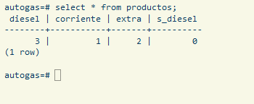

Muestra el número de manguera asignado a cada producto, el combustible que no se encuentre asignado mostrará ‘0’, si alguno de los combustibles tiene un número de manguera erróneo se deben volver a configurar los productos en la pantalla de configuración del Mux.

Recibo sin datos o no envía respuesta de autorización

Select *from recibo;

Muestra todos los datos del recibo más los valores de las URL de autorización y almacenamiento, si falta alguno de los datos se debe diligenciar el formulario en la url 192.168.7.2:8080
Si se diligencia el formulario se deben llenar TODOS los campos, si no se diligencia alguno se almacenará un campo vacío generando los problemas de valores en blanco en el recibo o sin datos de url

